 | 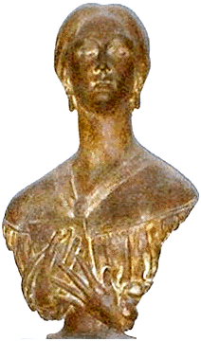 | 

LICEO STATALE “G. TURRISI COLONNA”

Liceo delle Scienze Umane- Liceo Linguistico

Liceo delle Scienze Umane opzione Economico Sociale

Liceo Musicale e Coreutico sezione Musicale
Via F. Filzi, 24 – 95124 Catania – Tel. 095326018 – Fax 0957159580

Cod. Mecc. CTPM020005 – Cod. Fisc. 80009130875

E-mail: ctpm020005@istruzione.it – PEC:turrisicolonna@pec.it, web:www.turrisicolonna.it

LICEO MUSICALE - DISPONIBILITA’ CATTEDRE E ORE RESIDUE – A.S. 2013-14
 | TOT. ORE | TOTALE CATTEDRE | ORE RESIDUE
Teoria, analisi e composizione | 6 | 0 | 6
Storia della musica | 4 | 0 | 4
Laboratorio di musica d’insieme | 4 | 0 | 4
Tecnologie musicali | 4 | 0 | 4
Esecuzione e interpretazione | TOT. ORE | TOTALE CATTEDRE | ORE RESIDUE
Pianoforte | 55 | 3 | 1
Chitarra | 16 | 0 | 16
Violino | 10 | 0 | 10
Flauto traverso | 8 | 0 | 8
Percussioni | 6 | 0 | 6
Clarinetto | 3 | 0 | 3
Violoncello | 3 | 0 | 3
Canto | 4 | 0 | 4
Fagotto | 2 | 0 | 2
Oboe | 2 | 0 | 2
Tromba | 1 | 0 | 1
IL DIRIGENTE SCOLASTICO
F.to Anna Maria Di Falco

Catania, 19 luglio 2013

